Ficha 1

Ficha Contexto arqueológico – objetos e cerâmica

Sítio Arqueológico 1: SESCLO- GRÉCIA

Contexto funerário

Relatório de escavação:

Enterramento feminino

Esqueleto encontrado com objetos associados

Enterramento em cista individual.

- FICHA DOCUMENTAL:
INFORMAÇÕES:
LOCAL DE ACHADO: ENTERRAMENTO COVA EM CISTA– SESCLO – GRÉCIA – TESSÁLIA
TÚMULO FEMININO - INUMAÇÃO
OUTROS MATERIAIS EM CONTEXTO: JÓIAS DE BRONZE.

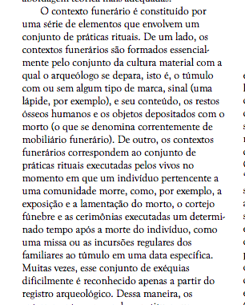
DIOGO, C. 2009, p. 198.

Questões

- Descreva o tipo de vaso, técnica, forma e representação iconográfica do vaso 0067- OBJETO 1 ?

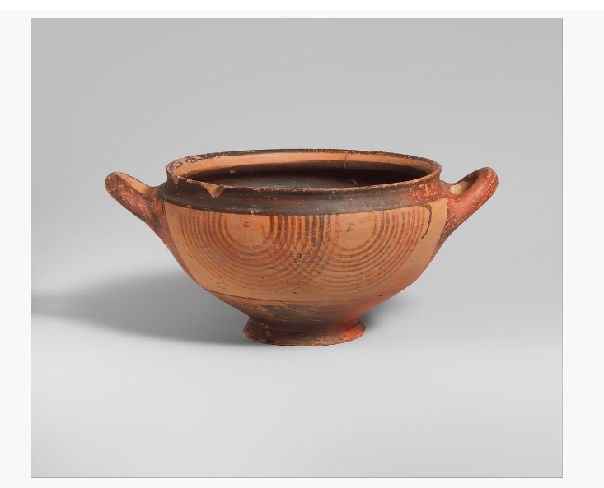

- De acordo com documentação, fazem parte do mesmo local de achado (enterramento feminino), seriam eles necessariamente da mesma camada estratigráfica?
- Se sim, porquê? Quais os indícios que me trazem esta informação? Se não, por quê?
- São de mesmo período?
- Há evidências para pensarmos o período deste sítio arqueológico proposto?
- Como posso construir uma documentação cronológica?
- Quais os usos? É possível inferir? Quais as marcas que me trazem esta informação?
- É possível inferir status social?

